



令和７年度 第1２号
大阪府東京事務所 メールマガジン

大阪府東京事務所メールマガジン読者のみなさま
今年度最後のメールマガジンとなります（涙）
一年間メールマガジンをお読みいただきありがとうございました！！
来年度も引き続き、大阪の旬の話題や首都圏での大阪関連のイベント情報等をしっかりお伝えしてまいりますので、よろしくお願いします♪
最終号では、『ワールドマスターズゲームズ2027関西』と『万博記念公園 SAKURA EXPO 2026』についてお知らせします。

★「ワールドマスターズゲームズ2027関西」のエントリー受付中！
世界最大級の生涯スポーツの祭典「ワールドマスターズゲームズ2027関西」が、2027年5月14日（金）から30日（日）まで、大阪府内をはじめとする関西一円で開催されます。
概ね30歳以上の方であれば誰もが予選なしで参加できます！
本大会では、全35競技・59種目が実施され、複数種目への参加も可能です。大阪府内では、ラグビー（東大阪市）、BMX（岸和田市）、オープンウォーター（泉南市）、サッカー・フットサル（堺市）の５競技が実施されます。また、閉会式は大阪市内にて行われます。
2027年２月28日（日）まで、エントリーを受け付けていますので、ふるってご参加ください♪

＜大会概要＞
■大会名：ワールドマスターズゲームズ2027関西
■開催期間／開催場所：2027年５月14日（金）～30日（日）／関西一円（関西２府７県）
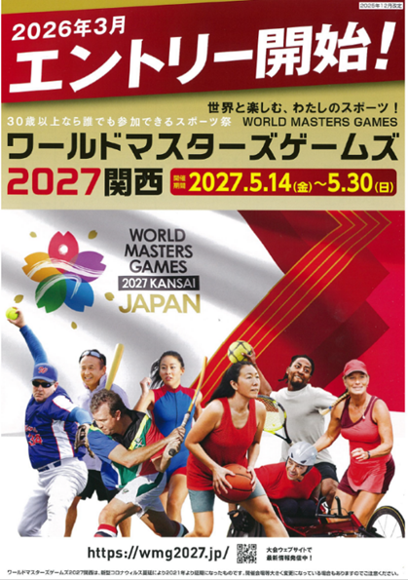
■競技種目：全35競技・59種目

▽エントリー等大会詳細はこちら▽
https://wmg2027.jp/（大会ホームページ）

★「万博記念公園 SAKURA EXPO 2026」を開催します！
万博記念公園の桜は、公益財団法人日本さくらの会選定「さくら名所100選の地」にも選定されており、東大路の桜並木を中心として、12品種、約5,500本もの桜が咲き誇ります。全長約200ｍにおよぶ約100本の東大路の桜並木を中心として、園内各所に拡がる美しい桜を堪能ください。
また、期間中、お祭り広場では、入場無料で「SAKURAフードコート」を開催します。約20～40店の選りすぐりの飲食店がお花見気分を盛り上げます。ぜひ、ご家族や友人とともに、春を満喫しにお越しください。

＜イベント概要＞
■開催日時：令和８年３月20日（金・祝）～４月５日（日）
９時30分から17時まで（入園は16時30分まで）
※SAKURAフードコートは、３月26日（木）～４月５日（日）（予定）
■開催場所：自然文化園の東大路を中心とした公園内各所
■費 用：自然文化園・日本庭園共通入園料 大人260円、小中学生80円
※入園料（自然文化園・日本庭園共通）改定のため、
令和８年４月１日からは、大人450円、小中学生無料
※関連イベントにより、別途料金が必要な場合があります。

▽詳細はこちら▽
https://www.expo70-park.jp/event/74544/
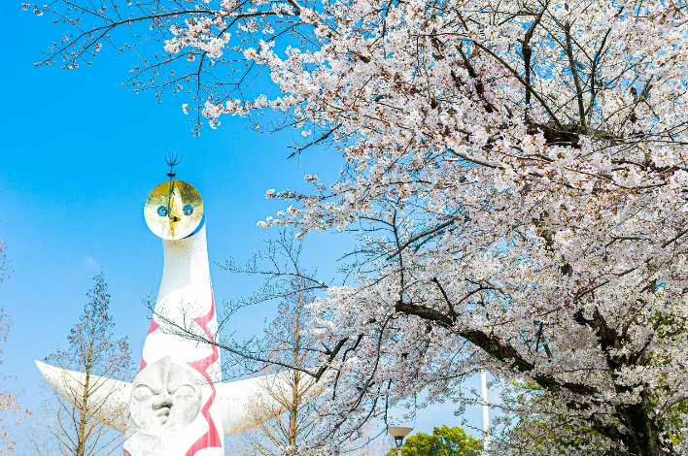

【発行元】
大阪府東京事務所：tokyojimusho@sbox.pref.osaka.lg.jp
〒102-0093 東京都千代田区平河町2丁目6-3 都道府県会館７F
TEL：03-5212-9118 FAX：03-5212-9119

